Раздел долгосрочного планирования: Школа:КГУ «Молодогвардейская средняя школа»
Дата : ФИО учителя: Язова Л.В.
класс:11 Участвовали: Не участвовали:
Тема урока | Свойства логарифмов
Цели обучения, достигаемые  на этом уроке (Ссылка на  учебный план) | 11.4.1.17 - знать свойства логарифмов и применять их для преобразования логарифмических выражений;
Цель урока | Учащиеся будут:  - Знать свойства логарифмов;  - Применять свойства логарифмов при решении заданий;  - Анализировать логарифмические равенства;
Критерии оценивания | - Знает свойства логарифмов;  - Применяет свойства логарифмов при решении заданий;  - Анализирует логарифмические равенства;
Языковые задачи | Учащиеся будут объяснять решение заданий.  Предметная лексика и терминология:  Логарифм, десятичный логарифм, натуральный логарифм, степень,  основное логарифмическое тождество  Логарифм логарифм logarifm  Основание табан base  Степень Деңгей power  Серия полезных фраз для диалога/письма:  - Логарифм числа..  - логарифм произведения..  - логарифм частного или дроби…  - логарифм степени..
Воспитание ценностей | Уважение к окружающим, работать в коллективе, умение сотрудничать, умение организовать свое время.  Привитие ценностей осуществляется через работу, запланированную на данном уроке.
Межпредметная связь | самопознание
Предыдущие знания | - свойства степени с действительным показателем;  - определение логарифма;  - основное логарифмическое тождество;

Ход урока
Запланированные  этапы урока | Виды упражнений, запланированных на урок: |  |  | Ресурсы
Начало урока | - Орг. Момент.  Психологический настрой "Обмен настроением".  - Здравствуйте, ребята! Какое у вас сегодня настроение?  (У детей на партах лежат "Словарики настроений". Учащиеся находят в списке прилагательное, которое описывает их настроение, и объясняют свой выбор.)  2.Актуализация знаний.  Стратегия «Кластер»  Форма работы: Работа в парах.  Оценивание: Взаимооценивание.  Техника оценивания: «Устный комментарий»  Дифференциация: Заключение  Задание: Отразить все, что знаете по теме «Логарифм числа»  Сегодня на уроке, изучаем свойства логарифмов и применяем их при решении заданий.
Середина урока | 3.Изучение нового материала  Стратегия "Инсерт"  Форма работы: Групповая работа  Оценивание: Самооценивание  Техника оценивания: «Одноминутное эссе»  Дифференциация «Диалог и оказание поддержки»  1 задание: Проработать материал учебника и заполнить таблицу  V + — ?  V — я это знаю;  + — это новая информация для меня;  - — я думал по-другому, это противоречит тому, что я знал;  ? — это мне непонятно, нужны объяснения, уточнения.  Дескрипторы:  - читают текст, делают необходимые пометки;  - заполняют таблицу;  2 задание:  Стратегия «Кто быстрее?»  Форма работы: Индивидуальная работа  Оценивание: Самооценивание  Техника оценивания: Сравнение с образцом  Дифференциация По темпу  Найдите значение выражения:  Дескрипторы:  - применяет формулу логарифм произведения двух чисел;  - применяет формулу логарифм частного;  - применяет формулу логарифм степени;  Для тех, кто быстро и верно решает, подготовлены дополнительные задания на карточках:  Вычислите:  Решение задания  - Закрепление  Стратегия: «Лови ошибку»  Форма работы: Парная  Оценивание: Взаимооценивание  Техника оценивания: Две звезды и желание  Способ дифференциации: Оценивание  3 задание:  Перед вами 9 решённых примеров, среди которых есть правильные, остальные с ошибкой. Определите верное равенство (запишите его номер), в остальных исправьте ошибки. Работаем в паре, советуясь и помогая друг другу.  Правильное решение записать в тетради  - log16 + log2 = log32 = 5  - log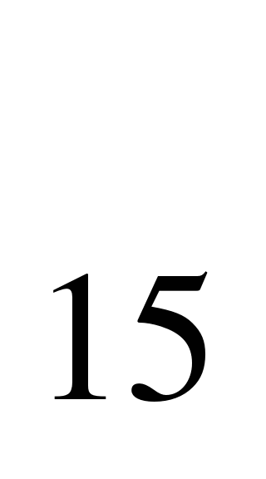10 + log5 = log15 = 1  - log25 - log9 = log16 = 2  - log50 - log2 = log25 = 2  - 8 log2 = log16 = 2  - lg 4 + lg 25 = lg 100 = 1  - log58 - log9 = log49 = 2  - log8² = 2 log8 = 3  - log9= 6 log9 = 12  Верные равенства 1, 4, 9.  Правильные решения  2) log10 + log5 = log50  3) log25 - log9 = log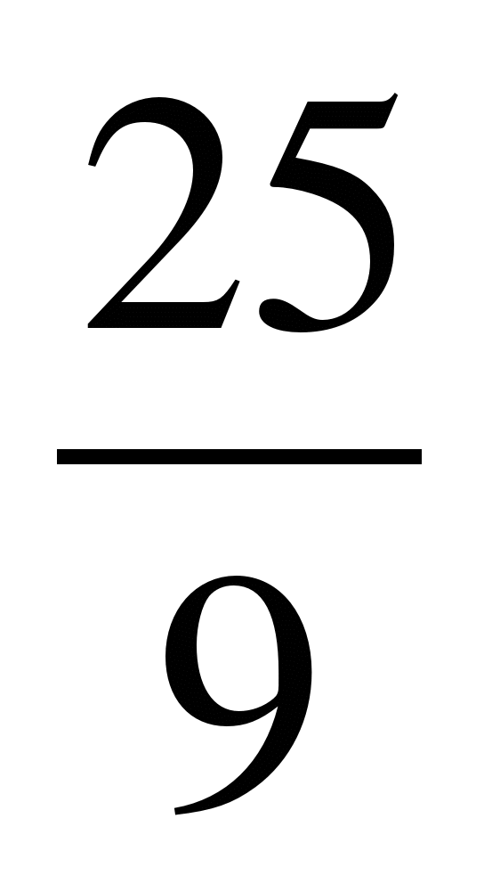  5) 8 log2 = log2= log256 = 4  6) lg 4 + lg 25 = lg 100 = 2  7) log58 - log9 = log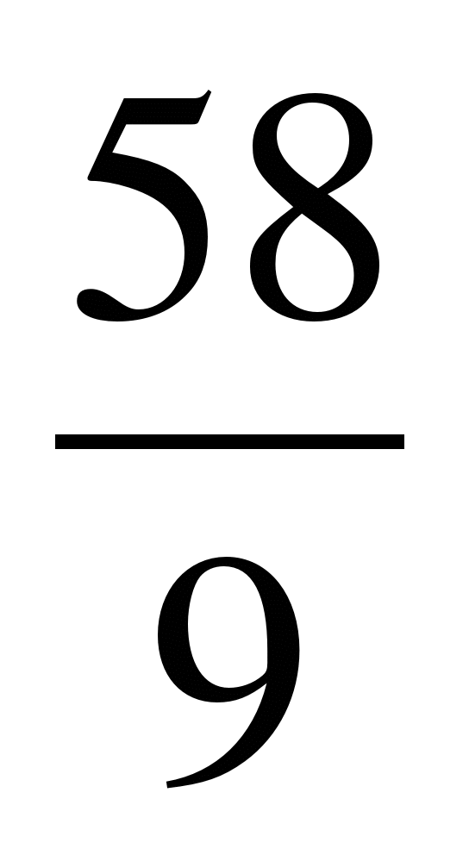  8) log8² = 2 log8 = 2 · 3 = 6  Дескрипторы:  - Анализирует решение примеров;  - Определяет верные равенства и записывает их номера;  - находит равенство с ошибками;  - исправляет ошибки;  - записывает правильные решения в тетради; |  |  | Учебник «Алгебра и начала анализа» А.Е.Абылкасымова., В.Е.Корчевский изд. «Мектеп» 2020  Таблица «Инсерт»  Карточки  Карточки
Конец урока | 5.Рефлексия урока  Рефлексия «Чемодан, мясорубка, корзина»  6.Домашнее задание  Форма работы: Индивидуальная  Дифференциация по заданию  Уровень А:  $$1) \log_{5 }22-\log_{5}11-\log_{5}10$$  $$2)\log_{3 }8-\log_{3}4-\log_{3}\frac{9}{2}$$  Уровень В:  $$1)\log_{2 }12+\log_{2}\frac{5}{3}+\log_{2}\frac{4}{5}$$  $$2)3^{2-\log_{3}5}+{(\frac{1}{3})}^{\log_{3}5}$$  Уровень С:  $${1) 343}^{2\log_{49}2 }$$  $$2) 4^{2\log_{32}10}$$  7. Итог урока  Комментарии учителя к уроку |  |  | Картинки  Карточки
Дифференциация – каким  способом вы хотите больше  оказывать поддержку? Какие  задания вы даете ученикам более способным по сравнению с другими? |  | Оценивание – как Вы  планируете проверять уровень усвоения материала  учащимися? | Охрана здоровья и  соблюдение техники  безопасности
На уроке используются различные способы дифференциации, такие как: заключение, оценивание, диалог и оказание поддержки, по темпу, по заданию. |  | Уровень усвоения материала оценивается при помощи технологий: устный комментарий, одноминутное эссе, сравнение с образцом, две звезды и желание. | Смена видов деятельности
Рефлексия по уроку  Была ли реальной и доступной цель урока или учебные цели?  Все ли учащиеся достигли цели обучения?  Если ученики еще не достигли цели, как вы думаете, почему?  Правильно проводилась  дифференциация на уроке?  Эффективно ли использовали вы время во время этапов урока?  Были ли отклонения от плана урока, и почему? |  | Используйте данный раздел урока для рефлексии. Ответьте на вопросы, которые имеют важное значение в этом столбце.
Итоговая оценка
Какие две вещи прошли действительно хорошо (принимайте в расчет, как преподавание, так и
учение)?
1:
2:
Какие две вещи могли бы улучшить Ваш урок (принимайте в расчет, как преподавание, так и учение)?
1:
2:
Что нового я узнал из этого урока о своем классе или об отдельных учениках, что я мог бы использовать при планировании следующего урока?

